

2018 2019



Geïntegreerde Proef

ITIssues

Sebastiaan Sillis

Koninklijk Instituut Woluwe

Georges Henrilaan 278

1200 Sint-Lambrechts-Woluwe

Tel : 02 735 40 85

Inleiding

Als deel van de Geïntegreerde proef zijn wij gestart met een studentenbedrijf onder toezicht van VLAJO. Dit betekende dat wij een bedrijf zouden uitvoeren tot het einde van het schooljaar om zo kennis en ervaring te vergaren in de handelswereld.

Ons bedrijf ITIssues houdt zich bezig met het oplossen van hardware- en softwareproblemen. Ons team bestaat uit Ruben Van Hal, Jeroen Boulanger, Tanguy Rousseau en ikzelf.

We hebben gekozen na een vorig fout gelopen idee om toch in de IT- Sector een VLAJO-studentenbedrijf op te starten. Vorig jaar hadden wij door invloed van andere leden meer in de fotografie willen werken, maar sinds wij geen enkele goede kennis hebben over fotografie en het verlaten van een lid is dit niet succesvol uitgedraaid. IT vinden wij allen een zeer interessante omgeving met een stevige uitdaging. Dit is eveneens een omgeving waar wij heel veel kennis hebben van vergaard vermits we de richting informaticabeheer volgen en ik ook zelf gepassioneerd ben door IT.

Ik zou graag mijn team willen bedanken voor de uitstekende inzet en medewerking dit jaar, mevrouw Ilse Josson, deheer Bruno Vandaele en Kevin Marcoen.

Inhoud

1 Proces 6

1.1 Voorbereiding 6

1.2 Opstart 7

1.3 Uitvoering 8

1.4 Afsluiten 9

2 Functieverdeling 10

2.1 Mijn Functies 10

2.2 Functies in het bedrijf 11

3 Besluit 12

4 Bijlage 13

4.1 Logboek 13

4.2 Marketing 14

4.3 Aankoop/verkoop 15

4.4 Ondernemingsplan 16

# Proces

## Voorbereiding

In het schooljaar 2017-2018 begonnen mijn vorige groepsleden en ik aan de eerste voorbereidingen om een studentenonderneming op te starten.

Na het idee van vorig jaar hebben we gekozen om toch in de IT-sector een bedrijf op te starten. Na wat research en aansturing van de leerkracht hebben we gekozen om een samenwerking met 5IB aan te gaan. Meer bepaald zouden wij ons vooral richten op het verkopen en samenstellen van hardware en het verlenen van een service om nieuwe system op te zetten. 5IB zal zich momenteel hoofdzakelijk richten op het Refurbishen van oude hardware en kan hierdoor ook een veel meer kost-effectieve dienst aanbieden.

Na enige uitleg van de leerkracht hadden we een basis die voldoende was om meer naar een praktische opstart te gaan die meer gericht was naar een effectief bedrijf in tegenstelling tot de theorie.

Het zoeken naar aandeelhouders was nooit echt een grote focus voor ons, aangezien er vanaf het begin al grote interesse vanuit familie en vrienden was om te investeren. We wilden een beperkt aantal aandeelhouders omdat we bezorgd waren over de uitbetaling van dividenden. Na veel onderhandelen was de beslissing gevallen oom slechts 6 aandeelhouders te zoeken, waarvan 2 externe. Dit gaf ons een voldoende startkapitaal van 60 euro.

## Opstart

Wij zelf hadden het geluk dat de bankrekening vrij snel geopend was door de inzet van de rest van mijn team, meer bepaald begin oktober.

De daarna volgende opstart was stevig vertraagd door het nog niet gefinaliseerde deel van de voorbereiding en ook omdat nog niet alle definitieve beslissingen afgerond waren.

Toch zijn wij reeds erin geslaagd een domein succesvol aan te vragen. Meer bepaald ‘itissues.be’ .

Daarna hebben we ook veel tijd geïnvesteerd in het opstellen van een goede huisstijl die goed de connectie tussen de 2 ITIssues bedrijven weergeeft. We hebben hetzelfde logo maar gebruiken andere kleuren, de naam en de baseline zijn ook anders. Ook zien wij het belang in van een heel gesplitste communicatie te doen en alles dat gescheiden kan blijven gescheiden te houden, dit om verwarring te voorkomen.

Het organogram was ook geen simpele taak om te volbrengen sinds onze klas heel veel dezelfde kwaliteiten heeft, na veel bespreking zijn we toch uiteindelijk tot een consensus gekomen. Zie hieronder organogram.

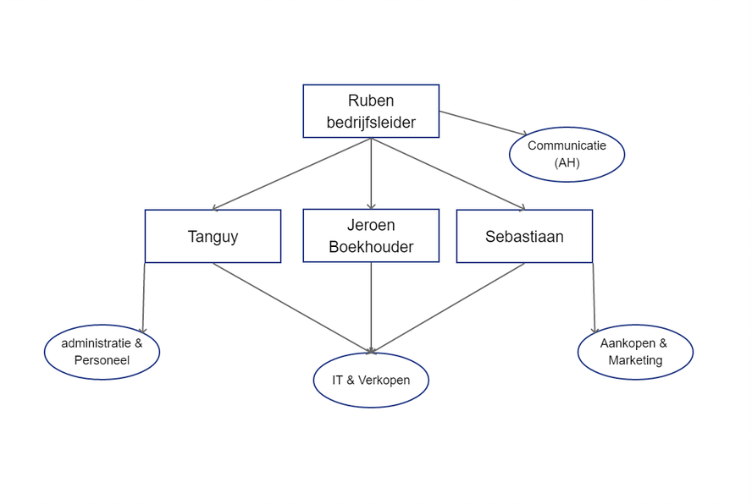  
De facturen zijn ook al degelijk verwerkt in een mooie huisstijl.   
Zie bijlage Aankoop/Verkoop.

Figuur 1: het organogram:

De resterende zaken waren om nog een facebook pagina op te starten, dit was in enkele uren klaar na wat fotoshop-werk.   
Deze bevindt zich op ‘www.facebook.com/ITIssuesVlajo/’

De goedkeuring van VLAJO voor de keuze van branche en taak was zonder enige problemen verlopen, wij kregen wel de opmerking om met garantievoorwaarden op te letten. Dit is ook meegenomen naar de uitvoering.

## Uitvoering

We hadden zelf een geweldige start van ons bedrijf. Na het aanspreken van K.I. Woluwe voor een post te maken op smartschool hadden we al snel klanten. Deze heeft echter ook zijn negatieve effecten gehad, zoals minder aandacht voor marketing en administratie. Deze zijn wij achteraf dan gaan inhalen. De prijzen waren vrij gemakkelijk gekozen. Wij bieden een service aan die voor onszelf geen investering kost. Daardoor hadden wij de mogelijkheid eender welke prijs aan te rekenen. Na enig overleg hebben wij beslist voor een startbedrag van 45€ per reparatie aan te rekenen. Deze houdt 1 uur werk ook in. De extra kosten zoals nieuwe onderdelen rekenen wij ook door aan de klant. Dit is ook zeer scherp geprijsd als wij vergelijken met mogelijke concurrenten.

Voor de marketingcampagne hebben wij affiches gemaakt alsook een site opgezet. Sociale media is een van de delen waar wij eigenlijk vrij weinig belang aan hebben gehecht. Dit doordat onze klanten hoofdzakelijk lokaal zijn en ook de voorkeur hebben om contact op te nemen via meer formele manieren zoals mail en telefoon.

*NOG NIET TOEGEVOEGD: prijszetting, opzet marketingcampagne of voeg dit toe bij de uitvoering.*

## Afsluiten

# Functieverdeling

## Mijn Functies

De functie die ik vooral opnam was de effectieve uitvoering van reparaties. Dit was geen grote uitdaging door mijn grote kennis in dit gebied. Een van de grote uitdagingen die ik al snel hierin ondervond was de vraag van wanneer. Door dat ICT spullen niet al te gemakkelijk zijn voor verplaatsing, was de keuze van mee naar huis nemen al snel uitgesloten. Daardoor heb ik er voor geopteerd om dit zoveel mogelijk tijdens lessen ICT en bedrijfsbeheer te doen. Dit is na de onderhandelingen met leerkrachten geen probleem meer gebleken.

Nog een van de taken die ik heb opgenomen was marketing. Dit is een van de zaken waar ik duidelijk geen grote basis van had en daardoor ook voor een groot stuk niet geweldig werk leverde. Momenteel laten we dit even zo liggen en zodra de kans komt om dit aan te pakken gaan we met het volledige team dit herwerken.

De site is al wel succesvol opgezet: http://itissues.be/

Het aankopen van materiaal viel samen met marketing volledig op mijn schouders. Hier is eigenlijk ook nooit echt veel gebruik van gemaakt doordat we maar een reparatie moesten uitvoeren die een vervangonderdeel nodig had. Dat een geval was meer bepaald een nieuw toetsenbord van een HP laptop. Gezien de natuur van de laptop en HP hun focus op bedrijfslaptops was hiervoor een vervangonderdeel vinden geen enkel probleem.

Als laatste was de verkoop een van de zaken die ik vooral met Ruben heb opgenomen na meerdere signalen van Jeroen en Tanguy hun onbekwaamheid om professioneel met klanten om te gaan. Dit was uiteindelijk ook niet meer dan facturen opstellen en de mailcommunicatie goed laten verlopen. Ruben heeft de taak na mij van een meer management positie opgenomen.

## Functies in het bedrijf

# Besluit

# Bijlage

## Logboek

## Marketing

Facebookpagina

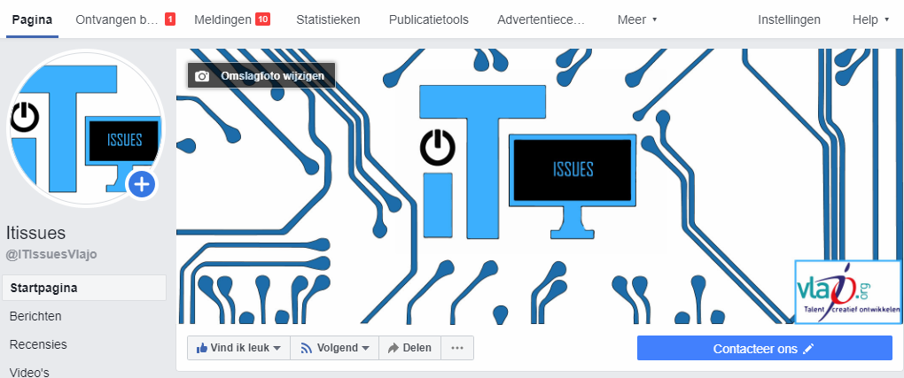

Site IT-Issues

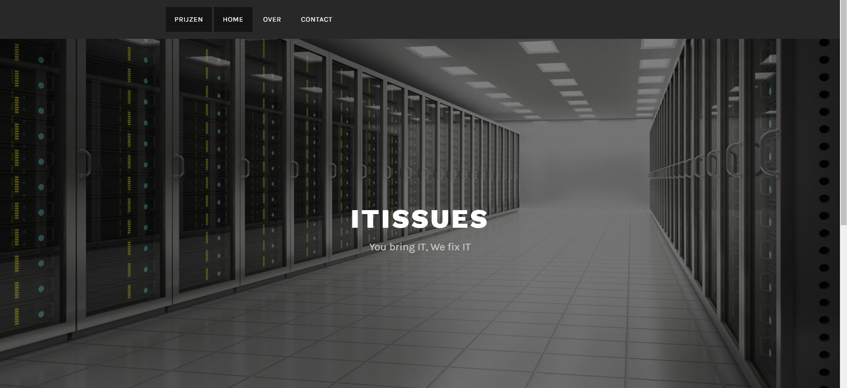

## Aankoop/verkoop

Verkoopfactuur:

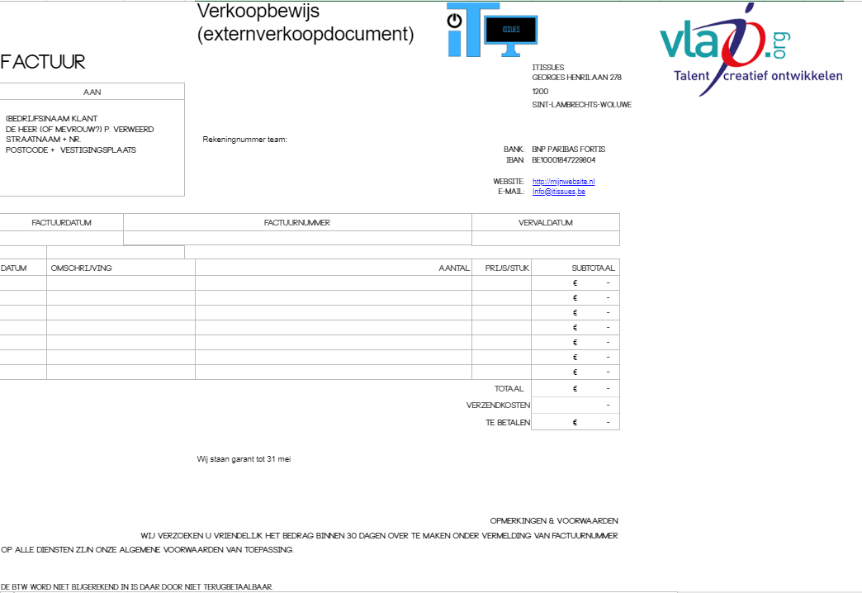

## Ondernemingsplan

-> Tijdelijke placeholder <-

